**Ұйымдастырылған оқу іс - әрекетінің технологиялық картасы.**

(ашық сабақ)

**Күні:** 06.02.2017

**Білім беру саласы:** «Шығармашылық».

**Бөлімдері:** Аппликация

**Тақырыбы: «Ат» (дымков ойыншығы).**

**Мақсаты:** Дымков шеберлерінің жұмыстарымен таныстыру. Сұлбаларды қсақ бөлшектермен безендіруді, композиция ойлап табуды және басталған істі аяғына жеткізуді үйрету. Қолдарың ұсақ қимылдарын дамыту. Елестете білуді дамыту. Эстетикалық талғамға, ұқыптылыққа тәрбиелеу.

**Көрнекілік:** Дымков ойыншықтарының үлгілері. Ат сұлбасы және бөлшектер, екі түсті фломастер.

**Барысы:**

Балалар, бізге Дымково селосындағы халық шеберлері өз жұмыстарын сендерге сыйлық ретінде беріп жіберіпті.

-Олардың бізге қандай ойыншықтар жібергеніне қарайық, келіндер. Мынау ат, әтеш, ит және бойжеткен. Олар қандай әдемі! Олар тағы мына үлкен конвертті жіберіпті. Мен қазір ашып, хатты аламын да, сендерге оқып беремін, қәне орындарына отырындар. Хатты балаларға оқу.

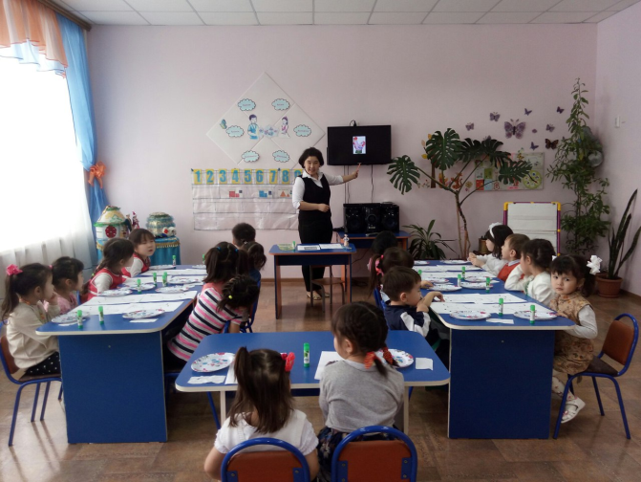

**Үлгіні қарап көру.**

Міне мен өз ойыншығымды қалай боядым. Мынау кішкене ат. Ат өте көңілді. Ал оның көздері мейірімді. Мен оларды қара түсті фломастермен салдым. Ат кішкене дөңгелектермен және нүктелермен безендірілген, ал аяқтарында екі жолақшадан бар. Кішкене шеңберлерді мен жапсырдым, ал аяқтарындағы кішкентай нүктелер мен жолақшаларды фломастермен салдым. Аттың біркелкі безендірілгеніне назар аударылады.оның денесінің бәрін дөңгелекшелер мен нүктелер әшекейлеп тұр. Түрлі түсті шеңберлер мөлшері бойынша салыстырылады.

**Орындау тәсілін көрсету.**

Менде кішкене аттың ақ сұлбасы бар.

Мен енді оны әшекейлей бастаймын. Тәрелкеде сары түсті кішкентай және көк түсті үлкен шеңберлер жатыр.

1. Дөңгелекшелерді ат үстіне бүкіл денесіне орналасатындай және біріне бірі жабыспайтындай етіп жайып қоямын.

2. Сосын бөлшектерді біртіндеп аламыз да, алған жерімізге желімдеп жапсырамыз. (Бөлшектерге желім жағу, клеенка мен сулықты пайдалану техникасы бекітіледі).

3. Әрбір кішкене шеңбердің айналасына фломастердің көмегімен міне мынандай нүктелер саламыз. (Нүкте салуға жәрдемдесуі үшін балалардың біріншақырған дұрыс).

4. Сосын көздің және аяқтардағы екі – екіден түсетін жолақшалардың суретін саламыз.

**Орындау тәсілін бекіту.**

Алдымен дөңгелекшелерді жайып қоямыз, содан соң оларды кезек – кезек жапсырамыз. Барлық бөлшектер желімделіп болғанда, суретті фломастердің көмегімен толықтыруға болады. Сурет аттың күллі денесін біркелкі безендіріп тұрады.

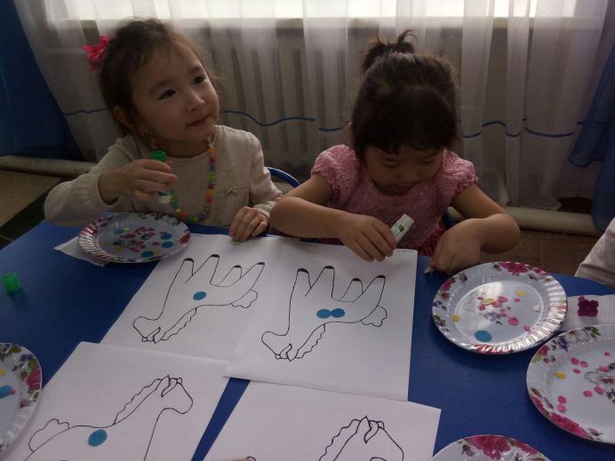 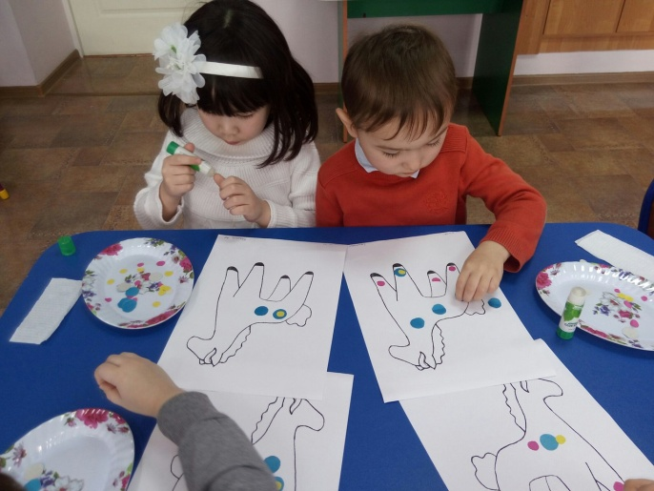

**Сергіту сәті:**

Орнымыздан тұрайық,

Алақанды ұрайық.

Бір отырып, бір тұрып,

Біз тынығып алайық.

**Балалардың өзіндік жұмысы**

(қажет болған жағдайда көмек көрсетіледі)

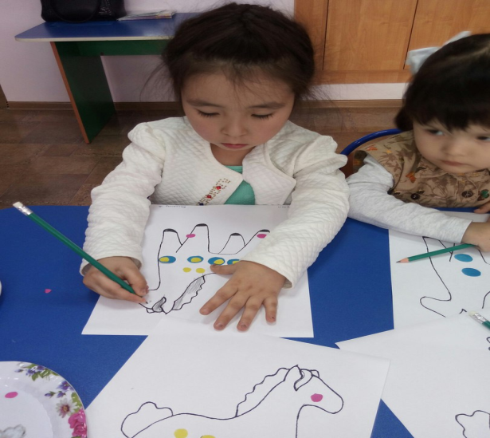 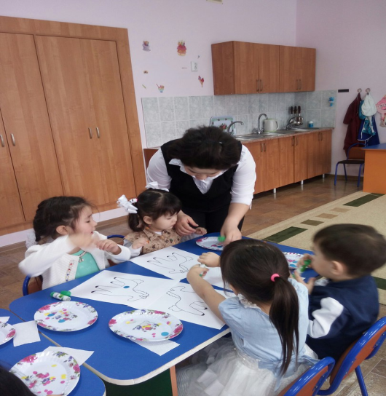

**Балалардың жұмыстарын көрмеге қою және талдау.**

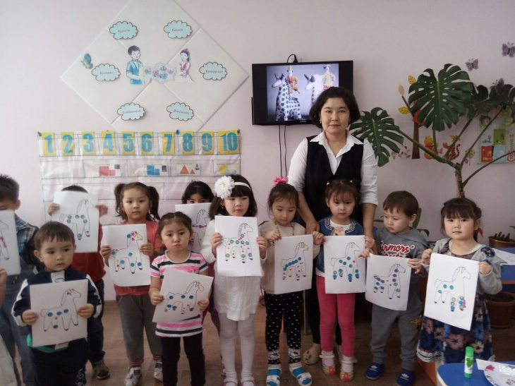

-Біз бүгін қандай ойыншықты безендірдік?

-Мұндай ойыншықтар қандай селода жасалады?

-Мұндай ойыншықтарды халық шеберлері қандай материалдан мүсіндейді?

Ең жақсылары – әдемі және ұқыпты жұмыстар таңдап алынады.

**Күтілген нәтиже:**

**Біледі:** геометриялық фигураларды және түстерді біледі.

**Игереді:** дымков ойыншықтарды неден және қалай жасайтынын игереді.

**Меңгереді:** жұмыстарын ұқыпты , әдемі істеу .

**Тәрбиеші: Мазанова Г.Т.**